2016高考六校联考最后一模数学（理）A卷答案
一、选择题：本大题共12个小题；每小题5分，共60分
题号 | 1 | 2 | 3 | 4 | 5 | 6 | 7 | 8 | 9 | 10 | 11 | 12
答案 | D | D | D | D | A | D | B | B | A | B | A | A
二、填空题：本大题共4小题，每小题5分，满分20分．
13 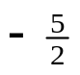 14. 97 .15．___ ．16. 193
三、解答题：本大题6小题，满分70分．解答须写出文字说明、证明过程和演算步骤．
17．（本小题满分12分）
已知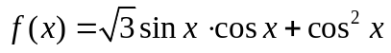.
（Ⅰ）求函数的单调递增区间；
（Ⅱ）在锐角△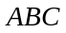的三个角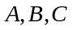所对的边分别为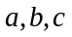，且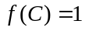，
求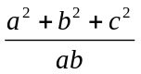的取值范围.
解：（I）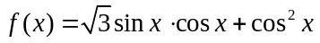
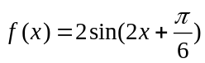 ……2分
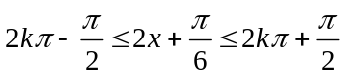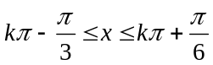
函数的单调递增区间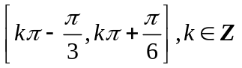 ……4分
（II） 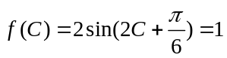
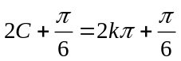或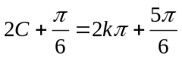 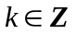 ……6分
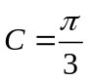 由余弦定理得：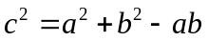 ……7分
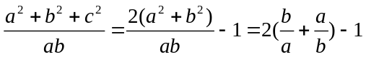
△为锐角三角形 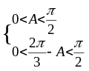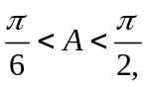 ……9分
由正弦定理得：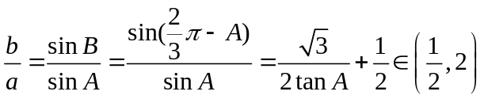 ……11分

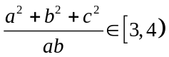 ……12分
18. （本小题满分12分）
某课题组对春晚参加“咻一咻”抢红包活动的同学进行调查，按照使用手机系统不同（安卓系统和IOS系统）分别随机抽取5名同学进行问卷调查，发现他们咻得红包总金额数如下表所示：
手机系统 | 一 | 二 | 三 | 四 | 五
安卓系统（元） | 2 | 5 | 3 | 20 | 9
IOS系统（元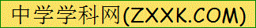） | 4 | 3 | 18 | 9 | 7
（1）如果认为“咻”得红包总金额超过6元为“咻得多”，否则为“咻得少”，请判断手机系统与咻得红包总金额的多少是否有关？
（2）要从5名使用安卓系统的同学中随机选出2名参加一项活动，以表示选中的同学中咻得红包总金额超过6元的人数，求随机变量的分布列及数学期望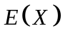．
下面的临界值表供参考：
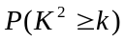 | 0.15 | 0.10 | 0.05 | 0.025 | 0.010 | 0.005 | 0.001
 | 2.072 | 2.706 | 3.841 | 5.024 | 6.635 | 7.879 | 10.828
独立性检验统计量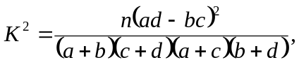其中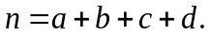
18.（1）根据题意列出列联表如下：
咻得多少  手机系统 | 咻得多 | 咻得少
安卓 | 2 | 3
IOS | 3 | 2
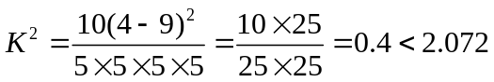 ……4分
所以没有足够的理由认为手机系统与咻得红包总金额的多少有关. ……6分
（2）随机变量的所有可能取值为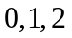 ……7分
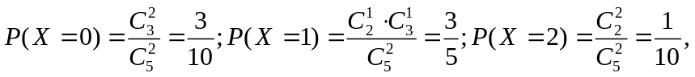 ……10分
故的分布列为
 | 0 | 1 | 2
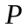 | 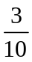 |  | 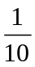

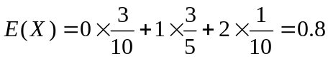 ……12分
19．（本小题满分12分）
如图，直角梯形ABCD中，∠ABC=90°，AB=BC=2AD=4，点E、F分别是AB，CD的中点，点G在EF上，沿EF将梯形AEFD翻折，使平面AEFD⊥平面EBCF.
（1）当AG+GC最小时，求证：BD⊥CG；
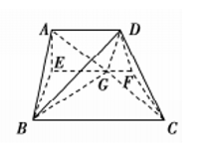
（2）当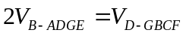时，求二面角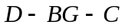平面角的余弦值.

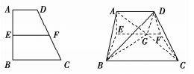

19．解：（1）证明：∵点E、F分别是AB、CD的中点，∴EF∥BC，又∠ABC=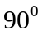 ∴AE⊥EF，∵ 平面AEFD⊥平面EBCF， ……1分
∴ AE⊥平面EBCF，AE⊥EF，AE⊥BE，又BE⊥EF，
如图建立空间坐标系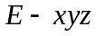． ……2分
翻折前，连接AC交EF于点G，此时点G使得AG+GC最小．
EG=BC=2，又∵EA=EB=2． ……3分
则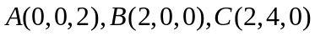 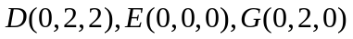 ……4分
∴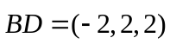,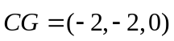，∴，
∴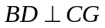. ……6分
（2）设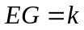，∵AD∥平面EFCB，
∴点D到平面EFCB的距离为即为点A到平面EFCB的距离．
∵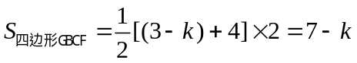,
∴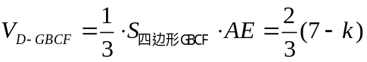
∴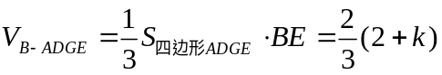
又∵, ∴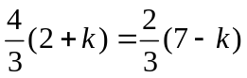
∴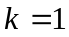即EG=1. ……8分
设平面DBG的法向量为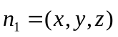，∵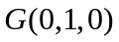，
∴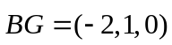，，
则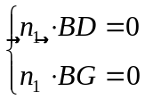 ，即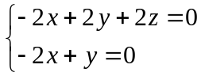 ，
取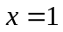，则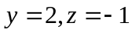，∴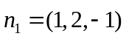.
平面BCG的一个法向量为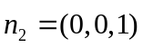，
则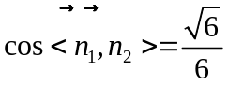， ……10分
∵所求二面角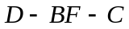的平面角为锐角，
∴此二面角平面角的余弦值为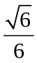. ……12分
20．（本题满分12分）
已知点为圆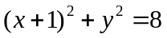的圆心，是圆上的动点，点在圆的半径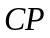上，且有点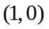和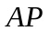上的点，满足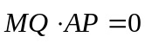，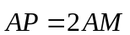.
（Ⅰ）当点在圆上运动时，求点的轨迹方程；
（Ⅱ）若斜率为的直线 与圆相切，与（Ⅰ）中所求点的轨迹交于不同的两点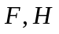,是坐标原点，且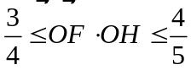时，求的取值范围.
解: （）由题意知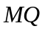中线段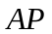的垂直平分线，所以
……2分
所以点的轨迹是以点，为焦点，焦距为2，长轴为的椭圆，……3分
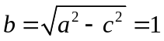 ……4分
故点的轨迹方程是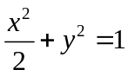 ……5分
（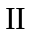）设直线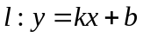，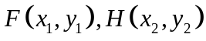
直线与圆相切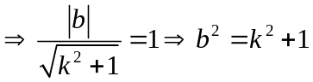
联立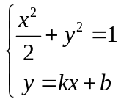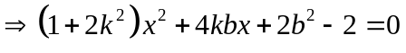 ……6分
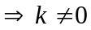 ……7分
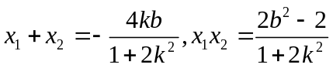 ……8分
……9分
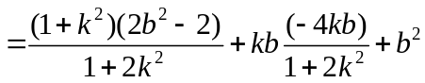
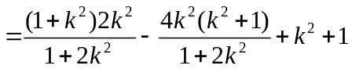
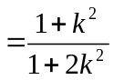 ……10分
所以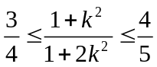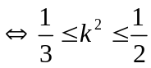
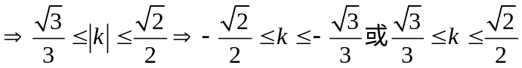为所求. ……12分
21．（本小题满分12分）
已知函数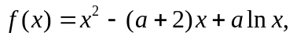其中常数．
（Ⅰ）当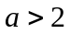时，求函数的单调递增区间；
（Ⅱ）设定义在上的函数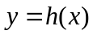在点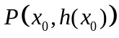处的切线方程为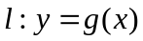，若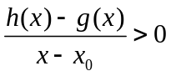在内恒成立，则称为函数的“类对称点”．当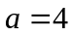时，试问是否存在“类对称点”，若存在，请至少求出一个“类对称点”的横坐标；若不存在，请说明理由．

解：（Ⅰ）函数的定义域为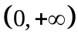 ，∵
∴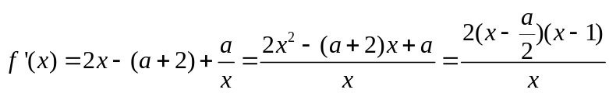……1分
∵，∴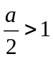,
令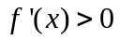，即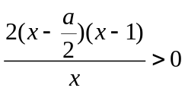，∵，∴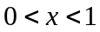或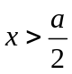，……2分
所以函数的单调递增区间是，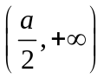……3分
（Ⅱ）解法一：当时，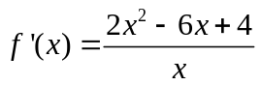
所以在点处的切线方程为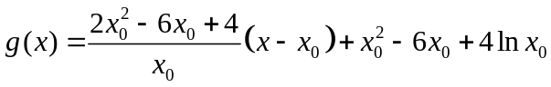……4分
若函数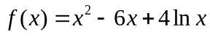存在“类对称点”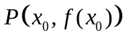，
则等价于当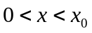时，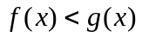，当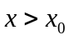时，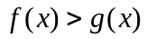恒成立。……5分
①当时，恒成立，
等价于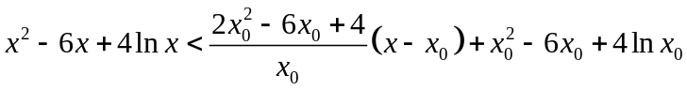恒成立，
即当时，恒成立，
令，则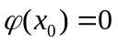，……7分
要使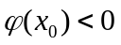在恒成立，只要在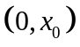单调递增即可。
又∵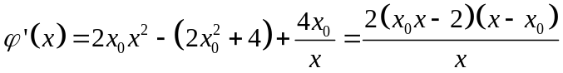，……8分
∴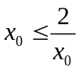，即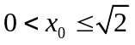.……9分
②当时，恒成立时， 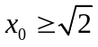.……10分
∴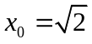.……11分
所以存在“类对称点”，其中一个“类对称点”的横坐标为.……12分
（Ⅱ）解法二：
猜想存在“类对称点”，其中一个“类对称点”的横坐标为.……4分
下面加以证明：
当时，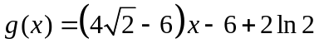……5分
①当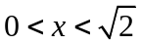时，恒成立，
等价于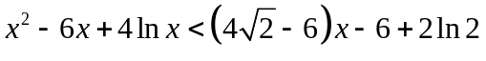恒成立，
令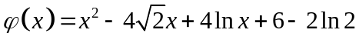……7分
∵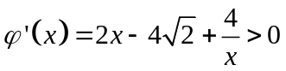，∴函数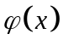在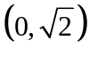上单调递增，
从而当时，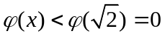恒成立，
即当时，恒成立。……9分
②同理当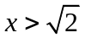时，恒成立.……10分
综上知存在“类对称点”，其中一个“类对称点”的横坐标为.…12分

请考生在第（22）、（23）（24）三题中任选一题作答，如果多做，则按所做的第一题记分，作答时用2B铅笔在答题卡上把所选题目的题号涂黑，把答案填在答题卡上．
22．（本小题满分10分）选修4－1：几何证明选讲
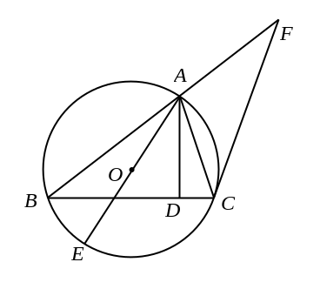
如图，已知圆是的外接圆，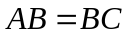,是边上的高，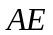是圆的直径．过点作圆的切线交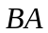的延长线于点．
（1）求证：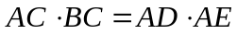；
（2）若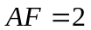,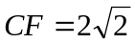,求的长．

21（１）证明：连结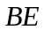，由题意知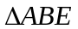为直角三角形．
因为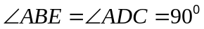，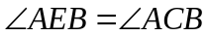，∽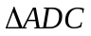，……2分
所以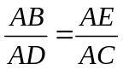，即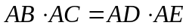．又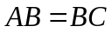，……4分
所以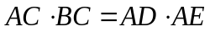．……5分
（２）因为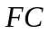是圆的切线，所以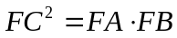，又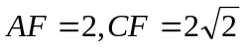，
所以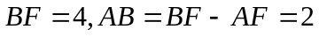，……7分
因为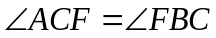，又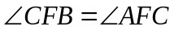，所以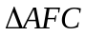∽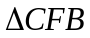．
所以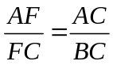，得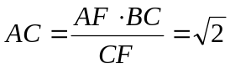，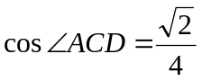，……9分
所以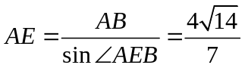 ．……10分
23.（本小题满分10分）选修4－4：坐标系与参数方程：
已知曲线的极坐标方程为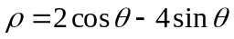.以极点为原点，极轴为轴的正半轴，建立平面直角坐标系，直线的参数方程为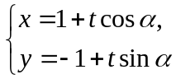(为参数).
（1）判断直线与曲线的位置关系，并说明理由；
（2）若直线和曲线相交于两点，且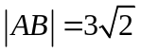，求直线的斜率.
23．(1) 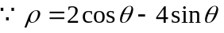，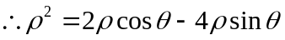，
曲线的直角坐标方程为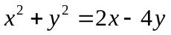，即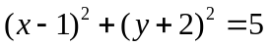，……2分
直线过点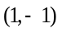，……3分
且该点到圆心的距离为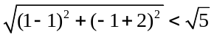，
直线与曲线相交. ……5分
(2)当直线的斜率不存在时，直线过圆心，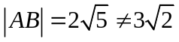，……6分
则直线必有斜率，设其方程为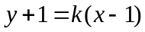，即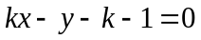，
圆心到直线的距离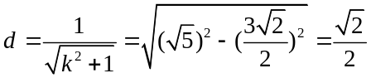，……8分
解得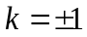，直线的斜率为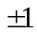.……10分
24．（本小题满分10分）选修4－5：不等式选讲：
已知函数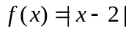，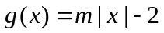，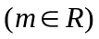．
(1)解关于的不等式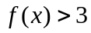；
（2）若不等式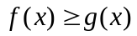对任意恒成立，求的取值范围．
24. (1)由，得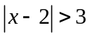
即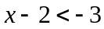或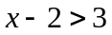…………3分
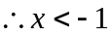或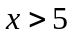
故原不等式的解集为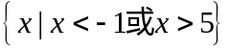…………5分
(2)由，得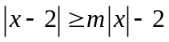对任意恒成立
当时，不等式成立
当时，问题等价于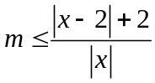对任意非零实数恒成立………7分
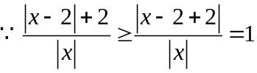 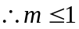 即的取值范围是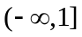………10分

